河南省鸿基鼓风机有限公司
www.zkgufengji.com
质量第一 顾客至上

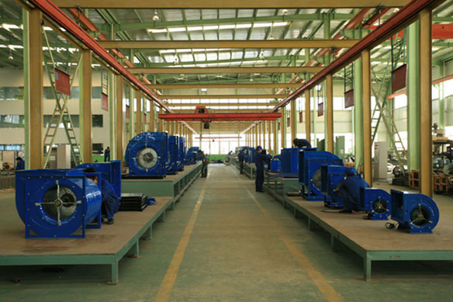

企业名称：河南省鸿基鼓风机有限公司
固定电话：0394-8531168
移动电话：189 0387 6663
传真号码：0394-8531168
电子邮件：2827054877@qq.com / zkgufengji@163.com
主营产品：离心风机、鼓风机、轴流风机、锅炉风机
网址：www.zkgufengji.com

9-11型高压节能离心风机

- 用途
9-11系列高压节能离心风机主要适用于0.5-5t/h冲天炉冶炼过程的通风，同时也适用于物料输送、建材、冶金、高压送风等领域，其输送介质温度一般不超过50摄氏度，最高不超过80摄氏度，介质中所含尘土及硬质颗粒不大于150毫克每立方米。
二、型号说明
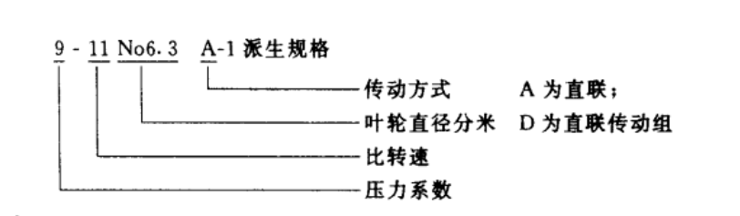

- 结构特点
9-11系列高压节能离心风机是新型节能冲天炉专用风机。节能效果显著，噪音低，体积小、质量轻、结构简单。
- 叶轮是由先进的前倾叶片和长短叶片最佳匹配而成。
- 风机特性呈“恒压型”，满足了冲天炉熔化过程，风量变化而风压保持不变的特殊工艺要求。
- 7.1机号一下的风机采用电动机直联的传动方式，结构紧凑。
- 高校区域宽广。
- 节电、节材、节油、低噪音。
- 性能与选择
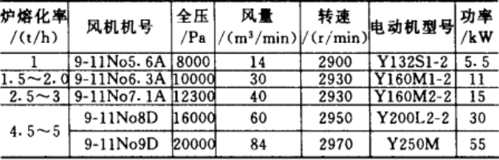

- 外形与安装
